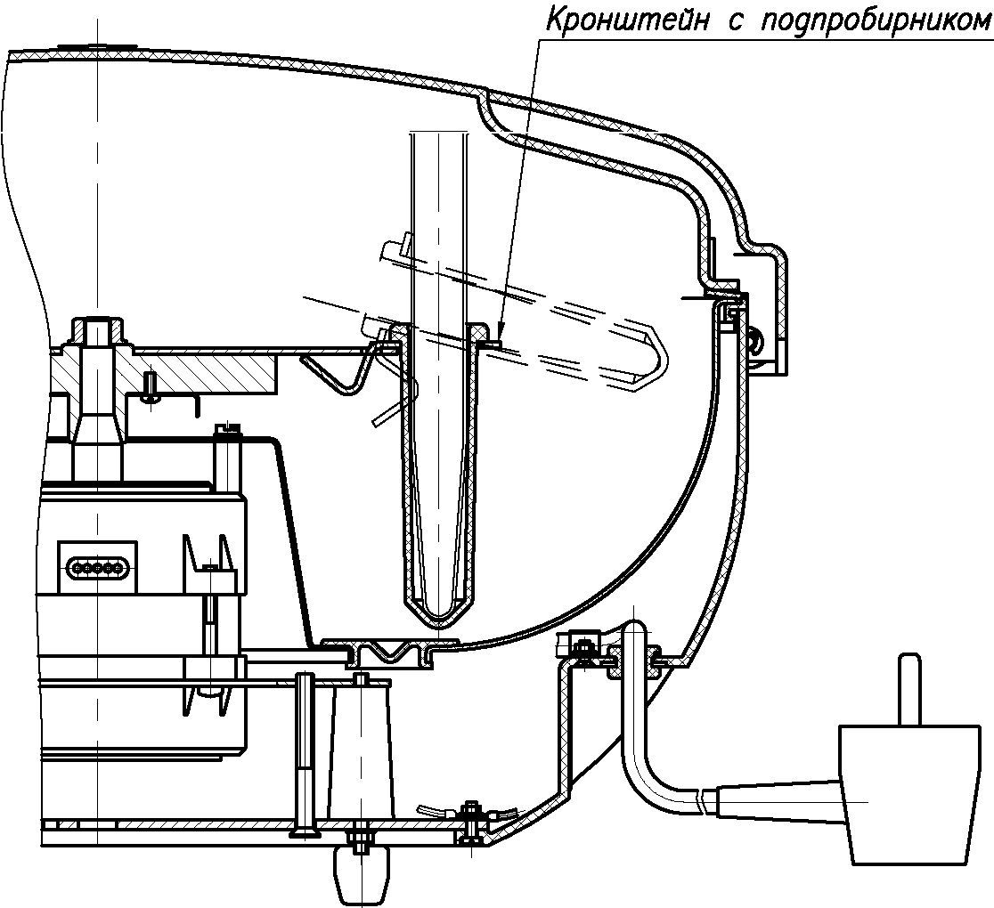

Правильная установка кронштейнов в ротор

Правильная установка кронштейнов в ротор

